1. Tampilkan seluruh data anggota yg menjadi admin
2. Tampilan seluruh data anggota yg tidak menjadi admin
3. Tampilkan id dan nama anggota yg belum pernah melakukan peminjaman
4. Tampilan id, nama, telp anggota yg pernah melakukan peminjaman
5. Tampilkan id, nama, telp anggota yg pernah melakukan peminjaman lebih dari 1x
6. Tampilkan nama, telp, alamat, tanggal pinjam dan tanggal kembali
7. Tampilkan nama, telp, alamat, tanggal pinjam dan tanggal kembali yang tanggal kembalinya ada di bulan juni
8. Tampilkan nama, telp, alamat, tanggal pinjam dan tanggal kembali yang tanggal pinjamnya ada di bulan mei
9. Tampilkan nama, telp, alamat, tanggal pinjam dan tanggal kembali yang tanggal pinjam dan tanggal kembalinya ada di bulan juni
10. Tampilkan nama, telp, alamat, tanggal pinjam dan tanggal kembali yang anggotanya beralamat di Bandung
11. Tampilkan nama, telp, alamat, tanggal pinjam dan tanggal kembali yang anggotanya beralamat di Bandung dan berjenis kelamin perempuan
12. Tampilkan nama, telp, alamat, tanggal pinjam, tanggal kembali, isbn dan qty, dimana jumlah qty lebih dari 1
13. Tampilkan nama, telp, alamat, tanggal pinjam, tanggal kembali, isbn, qty, judul buku, harga pinjam dan total harga (qty di kali harga pinjam)
14. Tampilkan nama anggota, telp anggota, alamat anggota, tanggal pinjam, tanggal kembali, isbn, qty, judul buku, nama penerbit, nama pengarang dan nama katalog
15. Tampilkan semua data katalog, judul buku, dimana semua data katalog mempunyai relasi ke data buku
16. Tampilkan semua data buku dan nama penerbit. Beserta data buku yang tidak mempunyai relasi ke data penerbit
17. Tampilkan ada berapa jumlah pengarang PG05 pada table buku
18. Tampilkan data buku yang harganya lebih dari 10000
19. Tampilkan seluruh data buku yang diterbitkan oleh Penerbit 01, dimana buku tersebut harus mempunyai qty lebih dari 10
20. Tampilkan seluruh data anggota yang baru ditambahkan pada bulan juni

**JAWABAN**

**1.**SELECT *

FROM `anggota`

WHERE role LIKE '%ADMIN%'  


**2.**SELECT *

FROM `anggota`

WHERE role LIKE '%USER%'

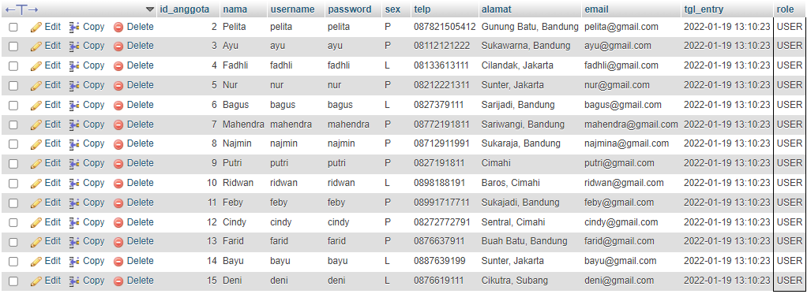

**3.**SELECT anggota.id_anggota, nama, telp, tgl_pinjam

FROM `anggota`

LEFT JOIN peminjaman ON peminjaman.id_anggota = anggota.id_anggota

WHERE tgl_pinjam IS NULL

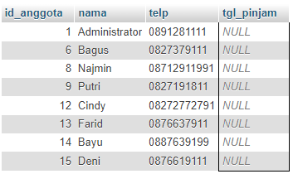

**4.**SELECT anggota.id_anggota, nama, telp, tgl_pinjam

FROM `anggota`

LEFT JOIN peminjaman ON peminjaman.id_anggota = anggota.id_anggota

WHERE tgl_pinjam IS NOT NULL  
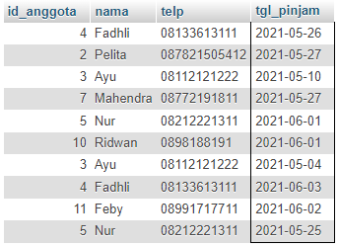

**5.**SELECT anggota.id_anggota, nama, telp, tgl_pinjam, qty

FROM `anggota`

JOIN peminjaman ON peminjaman.id_anggota = anggota.id_anggota

JOIN detail_peminjaman ON detail_peminjaman.id_pinjam = peminjaman.id_pinjam

WHERE qty LIKE '%2%'

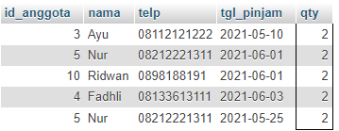

**6.**SELECT nama, telp, alamat, tgl_pinjam, tgl_kembali

FROM `anggota`

JOIN peminjaman ON peminjaman.id_anggota = anggota.id_anggota  
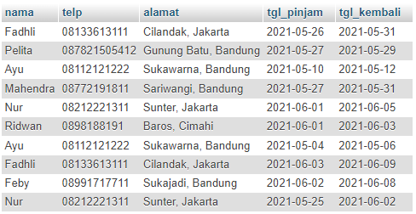

**7.**SELECT nama, telp, alamat, tgl_pinjam, tgl_kembali

FROM `anggota`

JOIN peminjaman ON peminjaman.id_anggota = anggota.id_anggota

WHERE MONTH(peminjaman.tgl_kembali) = '06';  
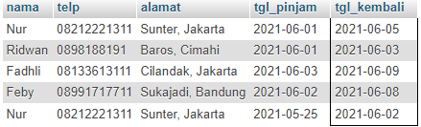

**8.**SELECT nama, telp, alamat, tgl_pinjam, tgl_kembali

FROM `anggota`

JOIN peminjaman ON peminjaman.id_anggota = anggota.id_anggota

WHERE MONTH(peminjaman.tgl_pinjam) = '05';

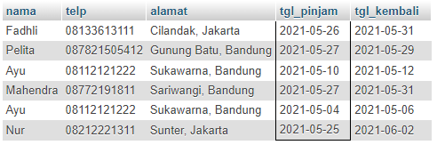

**9.**SELECT nama, telp, alamat, tgl_pinjam, tgl_kembali

FROM `anggota`

JOIN peminjaman ON peminjaman.id_anggota = anggota.id_anggota

WHERE MONTH(peminjaman.tgl_pinjam) = '06'

AND MONTH(peminjaman.tgl_pinjam) = '06'

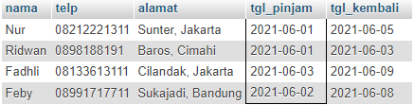

**10.**SELECT nama, telp, alamat, tgl_pinjam, tgl_kembali

FROM `anggota`

JOIN peminjaman ON peminjaman.id_anggota = anggota.id_anggota

WHERE alamat LIKE '%BANDUNG%'  
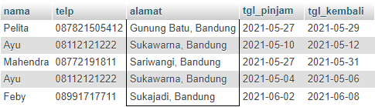

**11.**

SELECT nama, sex, telp, alamat, tgl_pinjam, tgl_kembali

FROM `anggota`

JOIN peminjaman ON peminjaman.id_anggota = anggota.id_anggota

WHERE sex LIKE '%L%'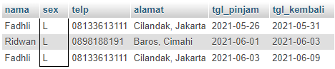

**12.**SELECT nama, telp, alamat, tgl_pinjam, tgl_kembali, isbn, qty

FROM `anggota`

JOIN peminjaman ON peminjaman.id_anggota = anggota.id_anggota

JOIN detail_peminjaman ON detail_peminjaman.id_pinjam = peminjaman.id_pinjam

WHERE qty LIKE '%2%'

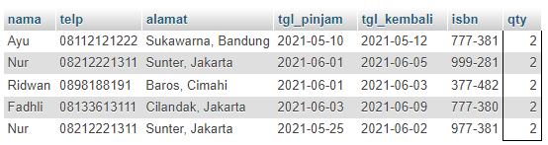

**13.**SELECT anggota.nama, anggota.telp, anggota.alamat, tgl_pinjam, tgl_kembali, detail_peminjaman.isbn, qty, judul, harga_pinjam, (qty*harga_pinjam) AS total

FROM `anggota`

JOIN peminjaman ON peminjaman.id_anggota = anggota.id_anggota

JOIN detail_peminjaman ON detail_peminjaman.id_pinjam = peminjaman.id_pinjam

JOIN buku ON buku.isbn = detail_peminjaman.isbn

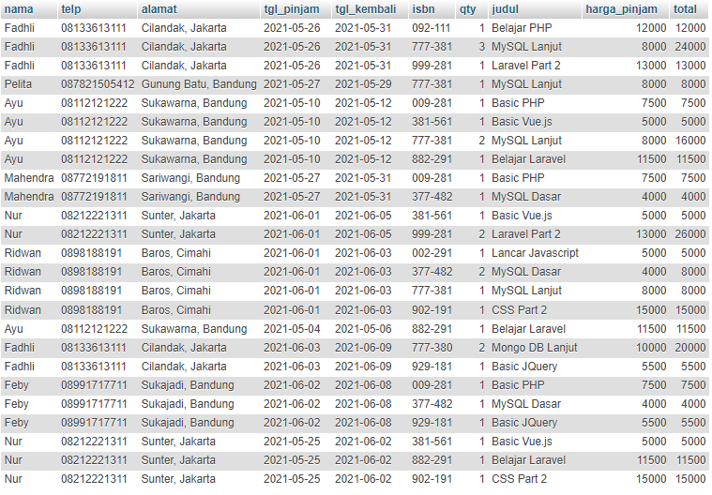

**14.**SELECT anggota.nama, anggota.telp, anggota.alamat, tgl_pinjam, tgl_kembali, detail_peminjaman.isbn, qty, judul, nama_penerbit, katalog.nama

FROM `anggota`

JOIN peminjaman ON peminjaman.id_anggota = anggota.id_anggota

JOIN detail_peminjaman ON detail_peminjaman.id_pinjam = peminjaman.id_pinjam

JOIN buku ON buku.isbn = detail_peminjaman.isbn

JOIN penerbit on penerbit.id_penerbit = buku.id_penerbit

JOIN katalog on katalog.id_katalog = buku.id_katalog

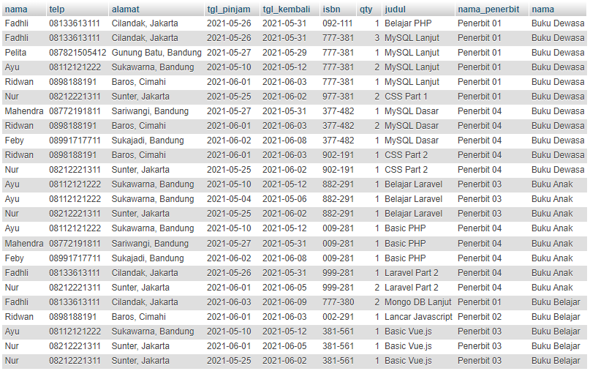

**15.**SELECT katalog.nama, buku.judul, buku.tahun, buku.id_penerbit, buku.qty_stok, harga_pinjam

FROM `buku`

JOIN katalog ON katalog.id_katalog = buku.id_katalog

JOIN penerbit ON penerbit.id_penerbit = buku.id_penerbit

JOIN pengarang ON pengarang.id_pengarang = buku.id_pengarang

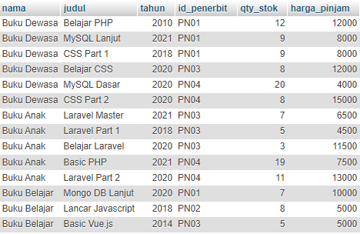

**16.**SELECT judul, tahun, penerbit.nama_penerbit, id_pengarang, id_katalog, qty_stok, harga_pinjam

FROM buku

JOIN penerbit ON penerbit.id_penerbit = buku.id_penerbit

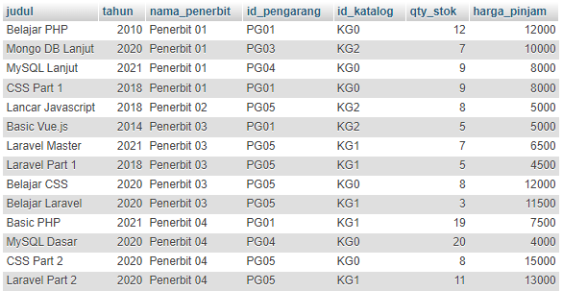

**17.**SELECT id_pengarang FROM `buku`

WHERE buku.id_pengarang LIKE '%PG05%'

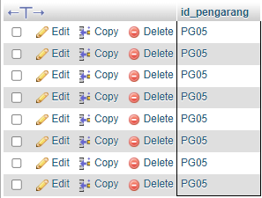

**18.**SELECT *

FROM `buku`

WHERE harga_pinjam > '10000'  
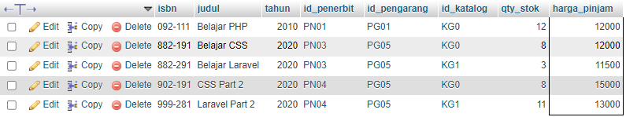

**19.**

SELECT judul, tahun, id_penerbit, id_pengarang, qty_stok, harga_pinjam FROM `buku`

WHERE buku.id_pengarang LIKE '%PG01%'

AND qty_stok > 10  
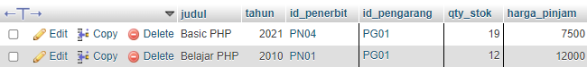

**20.**SELECT *

FROM `anggota`

WHERE MONTH(anggota.tgl_entry) = '06'  
